FICHE METHODE N°2 : LE CALCUL DES TAUX DE VARIATION

I- LA MESURE DES VARIATIONS DANS LE TEMPS

1) Les variations (ou évolutions) absolues
a) Définition
Les variations absolues mesurent la différence entre deux données entre deux périodes distinctes.
Exemple : le nombre de coupes du monde gagnées par l’Italie est passé de 3 en 2005 à 4 en 2006.
1) Quelle est l’évolution du nombre de coupes du monde gagnées par l’Italie entre 2005 et 2006 ?
Réponse :
2) Quelle formule avez-vous utilisé pour réaliser ce calcul ?
Calcul :
b) Piège possible
Attention : il ne faut pas oublier les UNITES.
Exemple : | 2002 | 2005
Nombre de chômeurs (en milliers) | 2 382 | 2 678
⇒ Quelle est l’évolution du nombre de chômeurs entre 2002 et 2005 ?
Réponse :
➢ REGLE A RESPECTER : on n’écrit pas « 5 milliers » par exemple, mais « 5 000 ».
c) Les limites de ce calcul
Le problème qui se pose alors est qu’une telle information est insuffisante pour analyser l’évolution d’un phénomène.
Exemple 1: un pays qui comprend 10 millions d’habitant et qui voit son nombre de chômeurs passer de 0 à 100 reste dans une excellente situation. Par contre, celui qui ne comprend que 150 habitants est dans une situation critique si le nombre de chômeurs passe aussi de 0 à 100 !
⇒ Dans les deux cas, la variation en valeur absolue est la même, mais les commentaires que l’on va tirer sur la situation des deux pays ne vont pas être identiques !
Exemple 2: un déficit de 10 milliards d’euros pour l’Etat français n’est pas très important. Par contre, pour vos parents, ce serait une catastrophe !
⇒ Il faut donc calculer ce que l’on appelle des variations relatives

2) Les variations relatives
a) Définition
Elles permettent de mesurer l’importance relative d’un phénomène.
Exemple: le salaire d’une personne passe de 5 000 euros à 7 500 euros
1) Calculez le taux de variation du salaire de cette personne entre les deux périodes
Réponse :
2) Quelle formule avez-vous utilisé pour réaliser ce calcul ?
Calcul:
Ensuite, le résultat obtenu doit être multiplié par 100 pour donner une lecture en pourcentage.
Cette formule est celle du taux de variation, et s’exprime en %.
Attention : Les termes : taux de variation, évolution relative, et taux de croissance sont SYNONYMES.
b) Quelques règles
- Un taux de variation peut-il être négatif ?
Réponse :
- Tant que le taux de variation est POSITIF, cela signifie que la valeur de référence (la valeur absolue) a continué à ……………………..
- Quand le taux de variation est NEGATIF, cela signifie que la valeur de référence (la valeur absolue) a continué à ……………………..
Questions : complétez vous-mêmes les règles suivantes :
1) Si Δ=0 ⇒ la donnée de référence est
2) Si Δ=100% ⇒
3) Si Δ= -100% ⇒
4) Quand la donnée de référence a été divisé par deux, son taux de variation est de
5) Un taux de variation peut-il être inférieur à – 100 % ?
Réponse :
6) Un taux de variation peut-il être supérieur à 100 % ?
Réponse :
II- LES PIEGES A EVITER

1) Confondre variations absolues ou relatives
Exemple:
Deux amis comparent l’évolution entre deux périodes de l’argent qu’ils ont mis de côté.
Bruno, le 1er mai, disposait de … 1 euro. Le 1er juin, il dispose de … 2 euros.
Laurent, le 1er mai, disposait de 100 euros. Le 1er juin, il dispose de 101 euros.
Questions :
- Calculez la variation absolue de leurs économies entre le 1er mai et le 1er juin
Réponse :
- Calculez le taux de variation de leurs économies entre le 1er mai et le 1er juin
Réponse :
- Qu’en déduisez-vous ?
Réponse :

2) Une  du taux de variation ne signifie pas que la valeur de référence a baissé
Exemple 1 :
 | 2003 | 2004 | 2005
Evolution des bénéfices annuels d’une entreprise (en millions d’euros) | 100 | 200 | 300
Taux de variation entre deux années successives
Questions :
- Calculez la variation absolue des bénéfices de l’entreprise entre 2003 et 2004, puis entre 2004 et 2005
Réponse :

- Calculez le taux de variation des bénéfices de l’entreprise entre 2003 et 2004, puis entre 2004 et 2005 en remplissant le tableau
- Qu’en déduisez-vous ?
Réponse :
⇒ REGLE GENERALE : Quand le taux de variation diminue d’une période à l’autre (exemple : il passe de + 100% à + 33.3%), on dit que la variable de référence continue à augmenter, mais à une vitesse moins rapide (on dit aussi que la croissance ralentit)

Exemple 2 :

Evolution du PIB en France
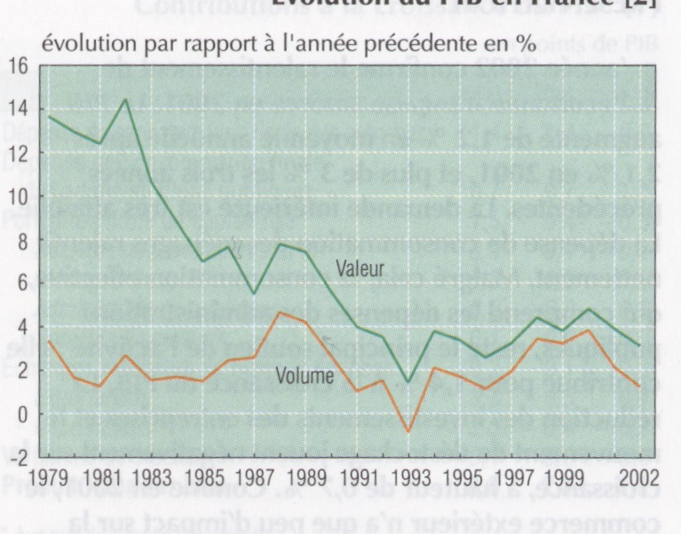
Source : TEF 2003/2004, INSEE, p 109
Questions
- Quel est le taux de variation du PIB en valeur en 1989 ?
Réponse :
- En 1989, le PIB français en valeur a-t-il augmenté par rapport au PIB de 1988 ?
Réponse :

- Entre 1989 et 1991, le PIB français en valeur a-t-il baissé ? Pourquoi ?
Réponse :
- Quelle est l’année où le PIB français en volume a diminué ?
Réponse :
- Peut-on dire qu’entre 1993 et 2002, le PIB français en valeur a stagné ?
Réponse :
- Peut-on dire qu’entre 1979 et 1992, le PIB français en valeur a augmenté ?
Réponse :
- Peut-on dire qu’entre 1979 et 1992, le taux de croissance du PIB français en valeur ralentit ?
Réponse :
- Peut-on dire qu’entre 1979 et 1992, le PIB français a augmenté de moins en moins vite ?
Réponse :

3) Il ne faut jamais additionner des taux de variation successifs pour avoir le taux de variation global
Reprenons le tableau précédent sur l’évolution des bénéfices d’une entreprise.
Questions
- Additionnez le taux de variation entre 2003 et 2004 avec celui entre 2004 et 2005
Réponse :
- Calculez à présent le taux de variation global sur la période 2003-2005
Réponse :
- En comparant les deux chiffres, que constatez-vous ?
Réponse :

Méthode à suivre :
1) Transformez les taux de variation successifs en coefficient multiplicateur
2) Multipliez entre eux les coefficients multiplicateurs
3) Transformez le résultat obtenu en taux de variation pour obtenir le taux de variation global
Question
- Utilisez la méthode précédente pour retrouver le taux de variation global entre 2003 et 2005
Réponse :

4) Des hausses et des diminutions identiques de taux de variation ne sont pas symétriques
Exemple
Un salarié reçoit un salaire mensuel de 1 000 euros. Son patron lui propose de l’augmenter le moins suivant de 10%, puis ensuite de réduire ce nouveau salaire de 10%.
Question
- Cela revient-il au même ?
Réponse :

3) Il ne faut jamais additionner des taux de variation successifs pour avoir le taux de variation global
Reprenons le tableau précédent sur l’évolution des bénéfices d’une entreprise.
Questions
- Additionnez le taux de variation entre 2003 et 2004 avec celui entre 2004 et 2005
Réponse :
- Calculez à présent le taux de variation global sur la période 2003-2005
Réponse :
- En comparant les deux chiffres, que constatez-vous ?
Réponse :

Méthode à suivre :
1) Transformez les taux de variation successifs en coefficient multiplicateur
2) Multipliez entre eux les coefficients multiplicateurs
3) Transformez le résultat obtenu en taux de variation pour obtenir le taux de variation global
Question
- Utilisez la méthode précédente pour retrouver le taux de variation global entre 2003 et 2005
Réponse :

4) Des hausses et des diminutions identiques de taux de variation ne sont pas symétriques
Exemple
Un salarié reçoit un salaire mensuel de 1 000 euros. Son patron lui propose de l’augmenter le moins suivant de 10%, puis ensuite de réduire ce nouveau salaire de 10%.
Question
- Cela revient-il au même ?
Réponse :

